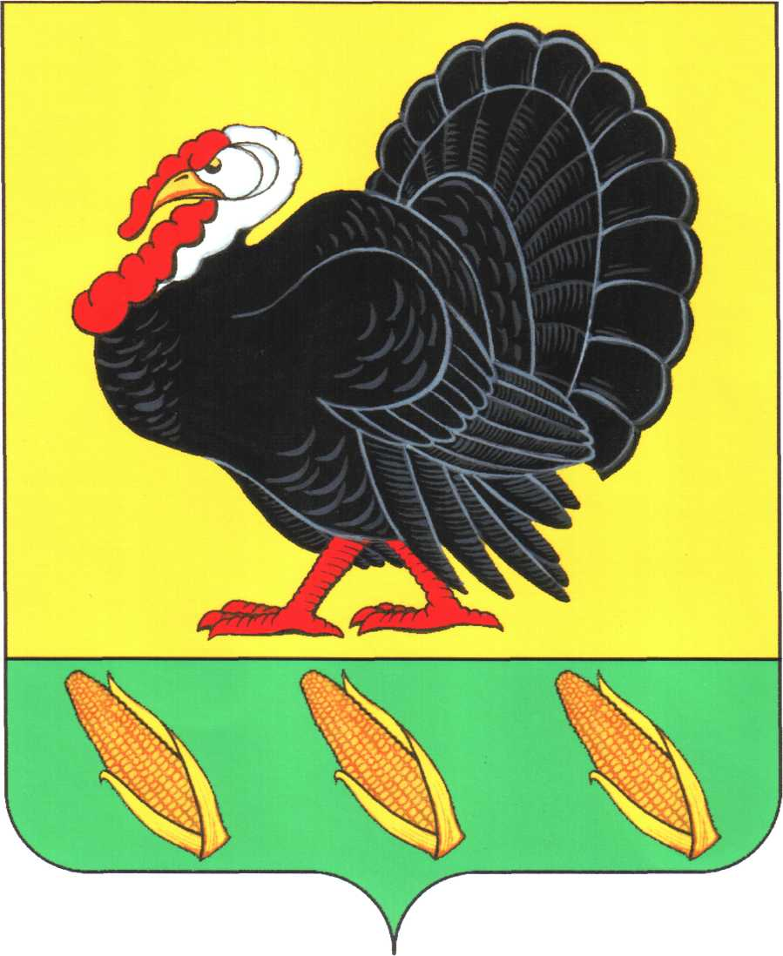ПОСТАНОВЛЕНИЕ ПРОЕКТ

АДМИНИСТРАЦИИ ХОПЕРСКОГО СЕЛЬСКОГО ПОСЕЛЕНИЯ
ТИХОРЕЦКОГО РАЙОНА

от ____ 2015 года № ___
ст.Хоперская

О повышении базовых окладов (базовых должностных окладов),
ставок заработной платы работников муниципальных учреждений Хоперского сельского поселения Тихорецкого района, перешедших на отраслевые системы оплаты труда

На основании постановления главы администрации (губернатора) Краснодарского края от 15 января 2015 года № 9 «О повышении базовых окладов (базовых должностных окладов), базовых ставок заработной платы работников государственных учреждений Краснодарского края, перешедших на отраслевые системы оплаты труда», пункта 24 решения Совета Хоперского сельского поселения Тихорецкого района от 10 декабря 2014 года № 19 «О бюджете Хоперского сельского поселения Тихорецкого района на 2015 год», п о с т а н о в л я ю:
1.Повысить с 1 октября 2015 года на 5,5 процента размеры базовых окладов (базовых должностных окладов), базовых ставок заработной платы работников муниципальных учреждений Хоперского сельского поселения Тихорецкого района, перешедших на отраслевые системы оплаты труда, за
исключением отдельных категорий работников, оплата труда которым повышена с 1 января 2015 года в соответствии с Указом Президента Российской Федерации от 7 мая 2012 года № 597 «О мероприятиях по реализации государственной социальной политики», установленные:
постановлением главы Хоперского сельского поселения Тихорецкого района от 28 ноября 2008 года № 47 «О введении отраслевых систем оплаты труда работников муниципальных учреждений Хоперского сельского поселения Тихорецкого района»;
постановлением главы Хоперского сельского поселения Тихорецкого района от 28 ноября 2008 года № 48 «Об оплате труда работников муниципальных учреждений культуры, искусства, кинематографии Хоперского сельского поселения Тихорецкого района».
2.При увеличении (индексации) окладов (должностных окладов), ставок заработной платы их размеры подлежат округлению до целого рубля в сторону увеличения.
3. Обнародовать настоящее постановление в установленном порядке, а также разместить на официальном сайте администрации Хоперского сельского поселения Тихорецкого района в информационно-телекоммуникационной сети «Интернет».
4.Контроль за выполнением настоящего постановления оставляю за собой.
5.Постановление вступает в силу со дня его обнародования и распространяется на правоотношения, возникшие с 1 октября 2015 года.

Глава Хоперского сельского
поселения Тихорецкого района С.Ю.Писанов

